**INSTITUTO TECNOLÓGICO DE COSTA RICA.**

**SEDE CARTAGO.**

**ESCUELA DE INGENIERIA EN COMPUTACION.**

**CURSO IC - 2101 PROGRAMACIÓN ORIENTADA A OBJETOS GRUPO 2.**

**PROFESORA:**

**ERICKA MARIN SHUMANN.**

**ESTUDIANTES:**

**RICARDO ANDREY SANCHEZ DELGADO**

**FERNANDO UGARTE UGALDE.**

**JUNIOR HERRERA ARAGÓN**

**LUIS AGUILAR ACUÑA**

**TEMA:**

**II PROYECTO PROGRAMADO.**

**“CALL - CENTER”**

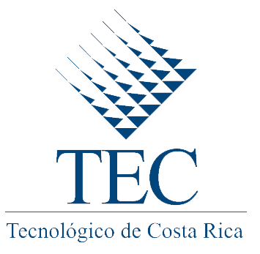**FECHA ENTREGA: 28/05/15**